_____________________________________

(________________)

**Fylogenetický pôvod**:

* Predchodcovia- _________________, je to _________________ skupina živočíchov
* Príbuzenské vzťahy majú k __________________ , konkrétne k ___________________ *(Hemichordata)* a ___________________ *(Echinodermata)*

-Od vzniku prvých chordátov po vznik človeka uplynulo *________________ rokov!!!*

**Základ tela**:

-vnútorná kostra (=________________) – jej základom je CHORDA dorsalis

* ***Najnižšie chordáty*** – zostáva CHORDA jedinou oporou tela _____________________
* ***U vyšších chordátoch*** – je postupne nahradená ________________ *(columna vertebralis)*

**NS** – _____________ (M+M)

**CS** – ______________ (výnimka plášťovce!) *–srdce majú – na _____________ strane*

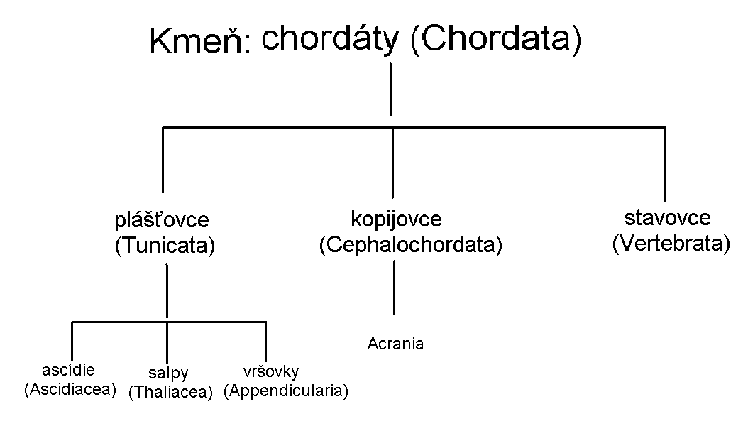

**Podkmeň: PLÁŠŤOVCE**

-názov – od ___________ (= tunica) – je výlučkom pokožky

-larva sa vo vode pohybuje pomocou _____________________________

-dospelé jedince _________________________________________

-významné _______________ morskej vody

Triedy Plášťovcov: I. _______________, II. _________________, III. __________________

**Podkmeň: KOPIJOVCE**

-chorda ______________________________________________________________

-zástupca: _____________________

**Podkmeň: STAVOVCE**

-naj ______________ podkmeň kmeňa chordáty

-chorda zostáva ___________________________, postupne ju nahrádza _______________ zložená zo ____________

-***stavovce*** sa delia na:

* ***Čeľustnatce: _______________________________________________***
* ***Bezčeľustnatce***: ____________________________________________